**Guía de estudio**

**Asignatura:** Matemática **Curso:** 3°Medio **Unidad:** Números Complejos

Estimados alumnos (as), esperando que usted y su familia se encuentren bien, los invito a que se queden en casa y se cuiden.

Te invito a realizar el trabajo en el tiempo que más te acomode, puedes ir trabajando a diario una actividad. Debes realizarlo de manera individual, puedes consultarme vía correo electrónico, detallado más adelante o con sus compañeros vía mensajería, recuerde que frente a esta pandemia es importante el aislamiento.

**Objetivos**:

* Conocer un número imaginario, cómo se operan y a calcular potencias de i
* Representar un número complejo por medio del plano de Argand, de forma binomial y como par ordenado.
* Calcular el módulo y el conjugado de un número complejo.
* Resolver problemas utilizando la adición y sustracción de números complejos de forma binomial y como par ordenado.

**Un poco de historia…**

Durante el siglo XVI, matemáticos como Cardano (1501-1576), Bombelli (1526-1572) y René Descartes (1596-1650) estudiaron la resolución de ecuaciones de distintos grados y notaron que algunas de ellas no tenían solución real. Descartes afirmó que “ciertas ecuaciones algebraicas solo tienen solución en nuestra imaginación”, y utilizó el calificativo “imaginarias” para referirse a ellas.

El gran matemático suizo Leonard Euler (1707- 1783) empleó, de manera esporádica, la letra “i” para referirse a ciertos números, distintos a los reales, pero fue Gauss (1777-1855) quien se dedicó al estudio más estructural de las ecuaciones. En1799 puso a los números complejos en un lugar privilegiado, al probar el “Teorema Fundamental del Álgebra”. Además, a él se le atribuye el uso de la expresión “números complejos” y la letra “i”, que

Euler había usado esporádicamente. En tanto, en 1806 Argand (1768-1822) interpretó los números complejos como vectores en el plano.

En la actualidad, los números complejos son ampliamente utilizados en Física e Ingeniería. Por ejemplo, en el estudio de oscilaciones: la vibración de un edificio ante un terremoto, de un automóvil a gran velocidad y la transmisión de corrientes eléctricas. Además, sin la aplicación de números complejos, fallaría el control del movimiento por computador de una lanzadera espacial.

Video: ¿Qué son los NÚMEROS COMPLEJOS? <https://www.youtube.com/watch?v=LqyBrrgmIro>

**Números complejos**

Hay ecuaciones que no tienen solución en los números reales; por ejemplo, ${x }^{2}+ 1 = 0$.

Para precisar el conjunto al que pertenecen estas soluciones se define la unidad imaginaria **i** como un número tal que: $i^{2} = –1$

El conjunto al que se hace referencia es el de los números complejos y se denota por $C$.

Veamos la ecuación

$${x }^{2}+ 1 = 0$$

$${x }^{2} = -1$$

$x=\sqrt{-1}$ No tiene solución en los reales, debido a esto se crearon los imaginarios. Definiendo la unida imaginaria **i** y además $i^{2} = –1$

Volviendo al ejercicio, debemos buscar un número que al elevarlo al cuadrado nos de -1, entonces el imaginario que cumple con esta condición es **i**, puesto que al elevarlo al cuadrado da -1.

Por lo tanto $x=\sqrt{-1}=i$ tiene solución imaginaría.

Otros ejemplos:

|  |  |  |
| --- | --- | --- |
| $${x }^{2}+ 4 = 0$$ $${x }^{2} = -4$$ $$x=\sqrt{-4}=\sqrt{4∙-1}=2∙i=2i$$ | $${x }^{2}+ 9 = 0$$ $${x }^{2} = -9$$ $$x=\sqrt{-9}=\sqrt{9∙-1}=3∙i=3i$$ | $${x }^{2}+ 16 = 0$$ $${x }^{2} = -16$$ $$x=\sqrt{-16}=\sqrt{16∙-1}=4∙i=4i$$ |

**Ejercicios:**

1. **Resuelve la siguiente ecuación:**
$${x }^{2}+ 121 = 0$$

2. **Calcula la siguientes raíces con cantidad subradical negativa**

$\sqrt{–144}=12i$

$\sqrt{-625=}$

$\sqrt{-100}=$

$\sqrt{-81}=$

$\sqrt{-8}=\sqrt{-4∙2}=\sqrt{-4}∙\sqrt{2}=2i\sqrt{2}$

$\sqrt{-125}=\sqrt{-25∙5}=\sqrt{-25}∙\sqrt{5}=5i\sqrt{5}$

$\sqrt{-50}=$

$\sqrt{-27}=$

$\sqrt{-128}=$

$\sqrt{-98}=$

**Potencia de i**

Observa esta curiosidad. Si aceptamos que los números imaginarios se parecen a los números reales, podemos escribir algunas potencias de *i.*

$$i^{0}=1$$

$$i^{1}=i$$

$$i^{2}= - 1$$

$$i^{3}= i^{2}∙i^{1}=- 1∙i = - i$$

$$i^{4}=i^{2}∙i^{2}=- 1∙- 1 = 1$$

$$i^{5}=i^{4}∙i=1∙i = i$$

$$i^{6}=i^{4}∙i^{2}=1∙-1=-1$$

$$i^{7}=i^{6}∙i=-1∙i=-i$$

*Completa…*

$$i^{8}=$$

$$i^{9}=$$

$$i^{10}=$$

$$i^{11}=$$

$$i^{12}=$$

**¿Los resultados se repiten?**: Claro, ellos son siempre $1, i, - 1 o - i$

**¿Puedo elevar $i$ a 325?, ¿el resultado será alguno de esos cuatro números?, ¿y cómo se cuál es?...**

–Con calma, son muchas preguntas. Veamos, puedes elevar *i* a cualquier número natural y el resultado va a ser, efectivamente, uno de los números que ya hemos encontrado... ¿Cómo saber cuál es?...pensemos un poco

–Como los resultados se repiten, escribamos lo siguiente:

$$i^{0}=i^{4}=i^{8}=1$$

$$i^{1}=i^{5}=i^{9}=i$$

$$i^{2}=i^{6}=i^{10}=-1$$

$$i^{3}=i^{7}=i^{11}=-i$$

**–¿Cuál es la regularidad?**

–Veamos... Todas las potencias cuyos exponentes son múltiplos de 4, son iguales a 1, si son múltiplos de 4 más 1, darán i, si son múltiplos de 4 más 2, darán − 1 y si son múltiplos de 4 más 3, darán − i.

Esto también lo podemos anotar de la siguiente manera:

$$i^{n}=\left\{\begin{aligned}Si n=4k, donde k es un número natural \\ Si n=4k+1, donde k es un número natural \\ Si n=4k+2, donde k es un número natural \\ Si n=4k+3, donde k es un número natural\end{aligned}\right.$$

O lo que es equivalente a decir que:

$$i^{n}=\left\{\begin{aligned}1 Si n:4 tiene resto 0 \\ i Si n:4 tiene resto 1 \\ -1 Si n:4 tiene resto 2 \\ -i Si n:4 tiene resto 3\end{aligned}\right.$$

Entonces, por ejemplo:

$i^{235}=$

Se divide el exponente por 4

235:4=58

35

3

**Resto**

Analizo el resto: Si el resto es 3 entonces el valor de la potencia es $–i$

$$i^{235}=-i$$

${\left(2i\right)}^{6}=2^{6}{∙i}^{6}$

* Calcular el valor de $i^{6}$
* Se divide el exponente por 4

6 : 4 = 1

2

**Resto**

Si el resto es 2 entonces el valor de la potencia es $–1$

$${\left(2i\right)}^{6}=2^{6}{∙i}^{6}=64∙-1=-64$$

$2i^{209}+ 3i^{403}=$

Se divide cada exponente por 4

|  |  |  |
| --- | --- | --- |
| $$i^{209}=$$ 209 : 4= 52  09  **1**  **Resto $$∴i^{209}=i$$** | $$i^{403}=$$ 403 : 4= 10  3  **Resto $$∴i^{403}=-i$$** | $$2i^{209}+ 3i^{403}=$$ $$2∙i+ 3∙-i=$$ $$2i-3i= -i$$ |

**Resuelve los siguientes ejercicios:**

|  |  |
| --- | --- |
| $i^{22}=$ | $2i^{9}+12i^{11}$ |
| ${3i}^{50}-12i^{52}$ | ${\left(4i^{63}-3i^{41}\right)}^{2}$ |

**Representación de los Números complejos**

**Definición:**

**Forma binomial**

Algebraicamente, un número complejo Z es toda expresión que se pueda escribir de la forma

$z = a + bi$, donde a y b son números reales e i es la unidad imaginaria.

El conjunto de los **números complejos $(C)$** está formado por:

$$C = \{a + bi / a, b ∈ R; i^{2} = –1\}$$

Se llama **parte real de z**, denotada como **Re(z)**, al número **a**, y se llama **parte imaginaria de z,** denotada por **Im(z)**, al número **b**.

$$Z= a+ b i$$

Parte imaginaria Im(Z)=b

Parte Real Re(Z)=a

$$Z= 9+ 5 i$$

Parte Real Re(Z)=9

Parte imaginaria Im(Z)=5

**Por ejemplo, son números complejos:**

$Z_{1} = 2 + 3i; Re(Z_{1}) = 2 e Im(Z_{1}) = 3$

$Z_{2}=–6+ \sqrt{7}i ; Re(Z_{2}) = –6 e Im(Z_{2}) =\sqrt{ 7}$

$Z_{3} = 0; Re(Z_{3}) = 0 e Im(Z_{3}) = 0$

$Z_{4} = 7i; Re(Z_{4}) = 0 e Im(Z_{4}) = 7$

$Z_{5} = 1,2 – 5i; Re(Z_{5}) = 1,2 e Im(Z_{5}) = –5$

$Z_{6}=25+ 0,3i 6 ; Re(Z_{6}) =25 e Im(Z_{6}) = 0,3$

**Nota: la parte imaginaria es el número que acompaña a la i sólo el número**

**Par ordenado**

Un número complejo z se puede representar como par ordenado:

$z = a + bi ⇔ z = (a, b)$ Donde: $Re(z) = a y Im(z) = b$

Ejemplo:

Forma binomial $Z_{1} = 2 + 3i; Re\left(Z_{1}\right)= 2 e Im\left(Z_{1}\right)= 3;$ Par ordenado $Z_{1} =(2,3)$

Forma binomial $Z_{2}=–6+ \sqrt{7}i ; Re\left(Z_{2}\right)= –6 e Im\left(Z_{2}\right)=\sqrt{ 7};$ Par ordenado $Z_{2}=(-6,\sqrt{7} )$

**Representación Gráfica**

|  |  |
| --- | --- |
| Gráficamente, un número complejo Z es posible representarlo en el plano de Argand. Dicho plano es similar al cartesiano, pero **su eje horizontal representa las partes reales** y **su eje vertical, las partes imaginarias de los números** complejos.  Al igual que en el plano cartesiano, en el plano de Argand se definen cuatro cuadrantes, nombrados en sentido antihorario. |  |
| Por ejemplo, para los números complejos $z_{1}= 2 + 5i y$ $z_{2} = 1 – 2$ i se tiene que $z_{1}= (2, 5)$ y $z_{2}= (1, –2)$. |  |
| La representación la puedes encontrar como vector.  Cada número complejo está asociado a un único vector en el plano complejo. |  |

**MÓDULO DE UN COMPLEJO**

Así como a todo par ordenado del plano cartesiano es posible asociarle un vector, lo mismo ocurre con todo número complejo z = a + bi en el plano complejo, y su valor absoluto corresponde a la distancia entre el punto P(a, b) y el origen del plano complejo (0, 0).

Por ejemplo, para calcular esta distancia según $z = 4 + 3i$, es posible aplicar el teorema de Pitágoras sobre el triángulo dibujado. Así:

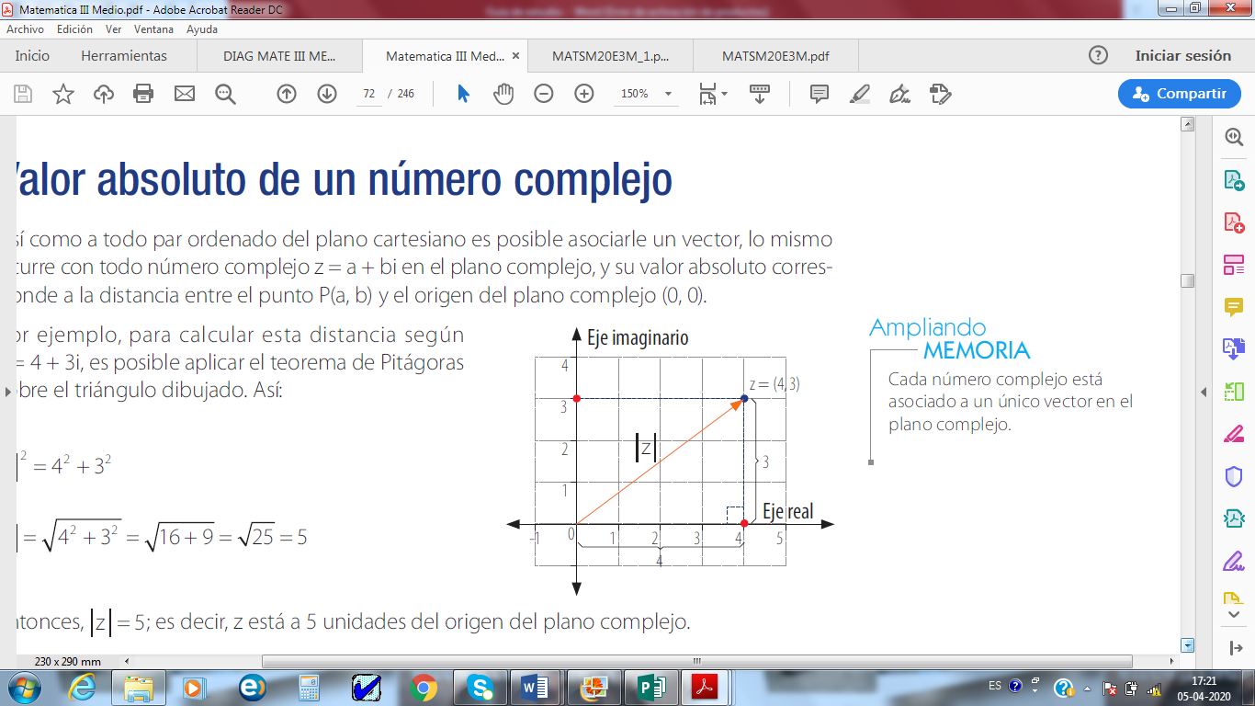

$${\left|z\right|}^{2}=4^{2}+3^{2}$$

$$\left|z\right|=\sqrt{4^{2}+3^{2}}=\sqrt{16+9}=\sqrt{25}=5$$

Entonces, $\left|z\right|=5$ es decir, z está a 5 unidades del origen del plano complejo.

**Definición:**

El **MÓDULO O VALOR ABSOLUTO** de un número complejo $z = a + bi$ corresponde a la longitud de su vector asociado, y se denota como $\left|z\right|$

$$\left|z\right|=\sqrt{a^{2}+b^{2}}⟺\left|z\right|=\sqrt{{Re(z)}^{2}+{Im(z)}^{2}}$$

|  |  |
| --- | --- |
|  | **Ejemplos:** Sean  ;  ;  ;  Nota: el resultado siempre es positivo |

**CONJUGADO DE UN NÚMERO COMPLEJO**

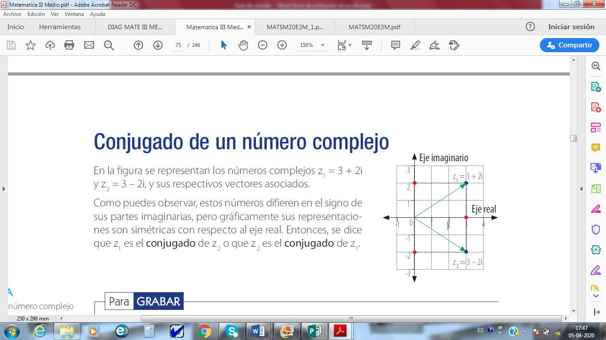

En la figura se representan los números complejos $z_{1}=3+2i y z_{2}=3 – 2i$, y sus respectivos vectores asociados.

Como puedes observar, estos números difieren en el signo de sus partes imaginarias, pero gráficamente sus representaciones son simétricas con respecto al eje real. Entonces, se dice que $z_{1}$ es el conjugado de $z_{2}$ o que $z_{2}$ es el conjugado de $z_{1}$.

**Definición:**

|  |  |
| --- | --- |
| El **CONJUGADO** de un número complejo $z = a + bi$ es el número complejo z definido como: $$\overline{z }= a – bi$$ **Nota:** el conjugado cambia el signo solo a la parte imaginaria | **Ejemplos: $$z_{1} = 5 + 6i → \overline{z_{1}} = 5 – 6i 1$$ $$z_{2} = 2 – 7i → \overline{z_{2}}= 2 +7i$$ $$z_{3}= –2 + 4i → \overline{z_{3}}=– 2 – 4i$$** |

**Ponderación de un número complejo**

La ponderación de un número complejo $z = a + bi$ por uno real k es el producto de $k·z∈C$ y se calcula de la siguiente manera: $k∙z = k(a + bi) = k · a + k · bi$

**Ejemplos:** Sean $z_{1} = 5 + 6i, z_{2} = 2 – 7i$

$-3∙z_{1}=-3\left(5 + 6i\right)=-3∙5+ -3∙6i=-15-18i$

${\frac{3}{5}∙z}_{2} = \frac{3}{5}\left(2 – 7i\right)=\frac{3}{5}∙2-\frac{3}{5}∙7i=\frac{6}{5}-\frac{21}{5}i$

Nota: se aplica la propiedad distributiva, multiplicar término a término.

**Adición y sustracción de números complejos**

Dados dos números complejos $z_{1}= a + bi y z_{2} = c + di$, el resultado de la adición ${z_{1} + z}_{2}$ es un número complejo que se calcula de la siguiente manera:

* Forma binomial:
$${z_{1} + z}_{2}= (a + c) + (b + d)i$$

* Par ordenado:

$${z_{1} + z}_{2}= (a + c, b + d)$$

Además, ${z_{1}- z}_{2}= {z_{1} +(-z}_{2})$

**Nota:** para sumar y/o restar números complejos se suman o se restan la parte real con la parte real y la imaginaria con la imaginaria. Respetando la regla de los signos en la adición

**Ejemplo:** Si $z_{1} = 10 – 8i y z_{2}= 4 + 3i$, entonces:

$${z_{1} + z}_{2}= (10 – 8i) + (4 + 3i)$$

$$= (10+4) + \left(-8 + 3\right)i$$

$$=14 – 5i$$

Como par ordenado $z_{1} = \left(10, 8i\right) y z_{2}= \left(4 , 3i\right)$

$$5\left({z_{1} + z}_{2}\right)= 5\left(\left(10, –8\right)– \left(4, 3\right)\right)$$

$$= 5\left(\left(10 – 4, –8 – 3\right)\right)$$

$= 5(6, –11)$

$$= (30, –55)$$

**EJERCICIOS**

**Resuelve los ejercicios del CUADERNO DE ACTIVIDADES tomo 1**

* **Pág 36 n°2**
* **Pág 37 n°3**
* **Pág 38 n°1 y 2**
* **Pág 39 n° 3**
* **Pág 40 n° 1 y 2**
* **Pág 42 n° 2 letras de la a a la d**
* **Pág 44 n°3**

**DUDAS Y CONSULTAS**

**Correo:**joyce.figueroa.b@gmail.com, no dudes en escribir.

Todo el material se encuentra también de manera digital en google classroom

* Ve a **classroom.google.com** y haz clic en Iniciar sesión. Inicia sesión con tu cuenta de **Google**.
* En la parte superior, haz clic en Añadir. Apuntarse a una clase.
* Introduce el código de la clase y haz clic en Apuntarse.
* CODIGO  **i2kywvl**

**SITIOS WEB:**



Puedes buscar en google khan academy, una vez en el sitio, ingresa a alumnos, regístrate si lo deseas y en el buscador de la página escribir **números complejos**, revisa los artículos relacionados, te servirán de apoyo al estudio de la unidad.

En el sitio web podrás encontrar material de otras asignaturas, que te pueden servir de apoyo a tu estudio.

**Te dejo los enlaces directos:**

**Números complejos y sus partes**

* [**https://n9.cl/tipwg**](https://n9.cl/tipwg)
* [**https://n9.cl/qng6**](https://n9.cl/qng6)

**Módulo o Valor absoluto**

* [**https://n9.cl/1o8j**](https://n9.cl/1o8j)
* [**https://n9.cl/7ehb**](https://n9.cl/7ehb)

**Conjugado**

* [**https://n9.cl/ci87z**](https://n9.cl/ci87z)
* [**https://n9.cl/8e09**](https://n9.cl/8e09)
* [**https://n9.cl/c9zt**](https://n9.cl/c9zt)

**Adición y sustracción**

* [**https://n9.cl/b6w3**](https://n9.cl/b6w3)
* [**https://n9.cl/i8vz1**](https://n9.cl/i8vz1)
* [**https://n9.cl/b5gt**](https://n9.cl/b5gt)

